30 млн рублей составит бюджет конкурса грантов губернатора Курской области
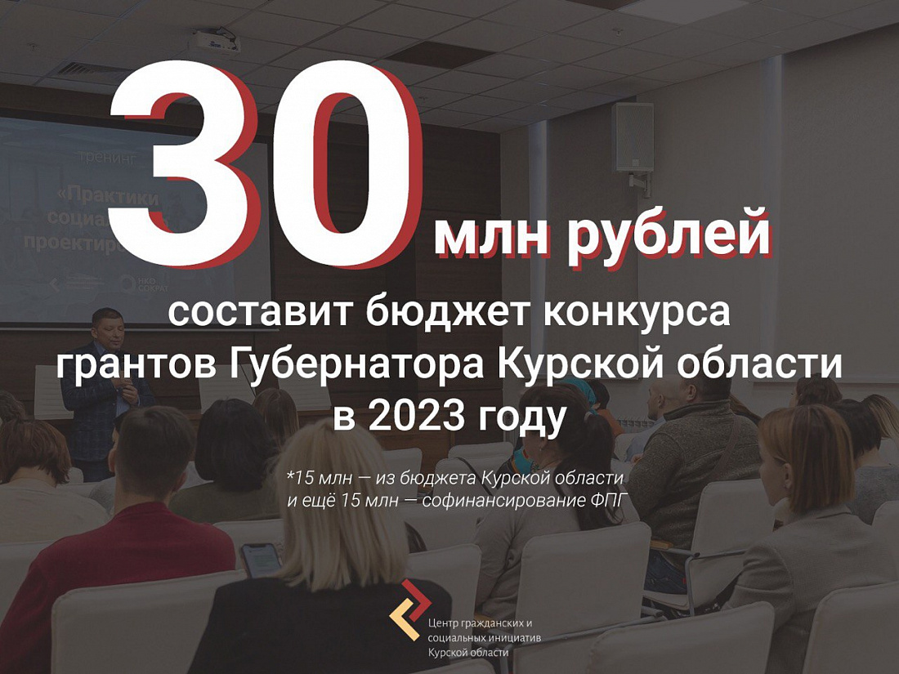

Весной этого года состоится конкурс на предоставление грантов губернатора Курской области на развитие гражданского общества. Бюджет мероприятия строится на принципе софинансирования и составляет 30 млн рублей, из которых 15 млн рублей выделяет Фонд президентских грантов и 15 млн рублей - Курская область.
Благодаря прошлогоднему конкурсу грантов губернатора в регионе прошли компьютерный фестиваль «Курская дуга», турнир по бадминтону, спартакиада по баскетболу и др. Подробнее о реализуемых проектах можно узнать на сайте Центра гражданских и социальных инициатив Курской области (https://anocentr46.ru/winners) и в группе в социальной сети «ВКонтакте» (https://vk.com/centr_nko46).
Проведение конкурса запланировано на апрель-май этого года. Документация на предоставление грантов в ближайшее время появится на ресурсах Центра гражданских и социальных инициатив.
Получить подробную информацию можно по телефону 8-920-723-55-53, в сообществе vk.com/centr_nko46, по почте anocentr46@yandex.ru.

